Temat kompleksowy: ,, Nasze ulubione książeczki”
Temat dnia: ,, W bibliotece i księgarni”
Pomoce: kredki, worek, w którym schowane będą klocek, ksiązka, maskotka, lalka itp

1. obejrzyjcie film https://www.youtube.com/watch?v=KH5L91H1504
A teraz popatrzcie na ilustrację, która przedstawia księgarnię
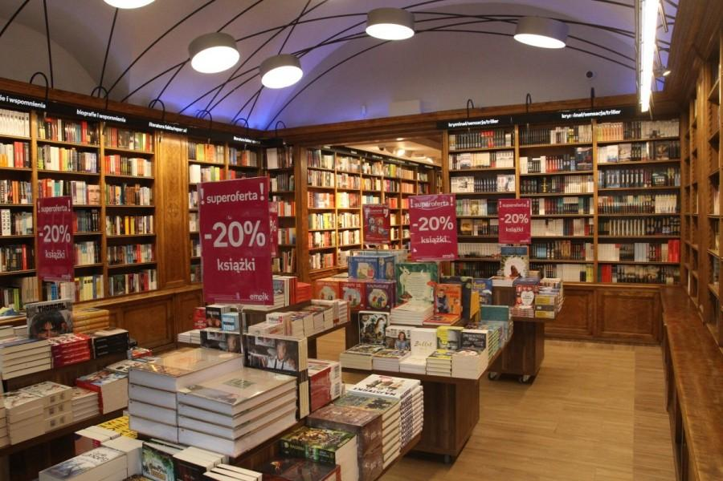

Odpowiedzcie na pytania:

- Czy byliście w bibliotece i w księgarni?
- Kto pracuje w bibliotece? a kto w księgarni?
- Gdzie kupujemy książkę ? a gdzie wypożyczamy?
- Dlaczego do biblioteki musimy oddać książkę?
- Jak należy się zachowywać w bibliotece?, co musimy zrobić żeby pożyczyć książkę?

2.Zabawa :,, Czarodziejski worek”. Rodzic przygotowuje worek lub pojemnik , w którym są klocki, kredka, lalka, samochodzik, pluszak mały i książka. Dziecko nie widzi co jest schowane w worku. Za pomocą dotyku wśród wszystkich przedmiotów ma odnaleźć książeczkę. Potem po kolei dotykiem rozpoznaje przedmiot i wyciąga z worka.

3.Wykonajcie zadanie .Policzcie książki i zakreślcie prawidłową cyfrę.
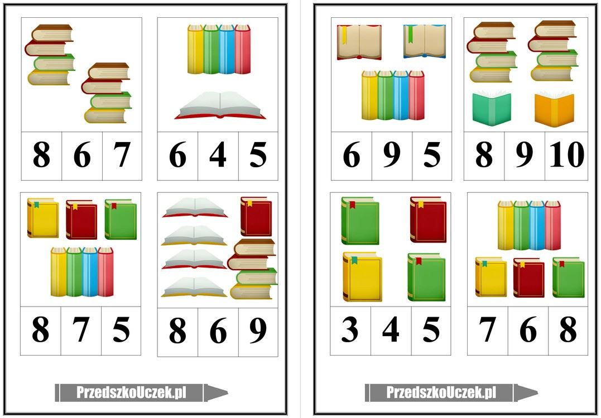

4. Posłuchajcie piosenki,, Bajeczki ” https://www.youtube.com/watch?v=aGfrMwIbPTY
Nazwijcie bohaterów bajkowych ,

5. Wykonaj zadanie na karcie pracy
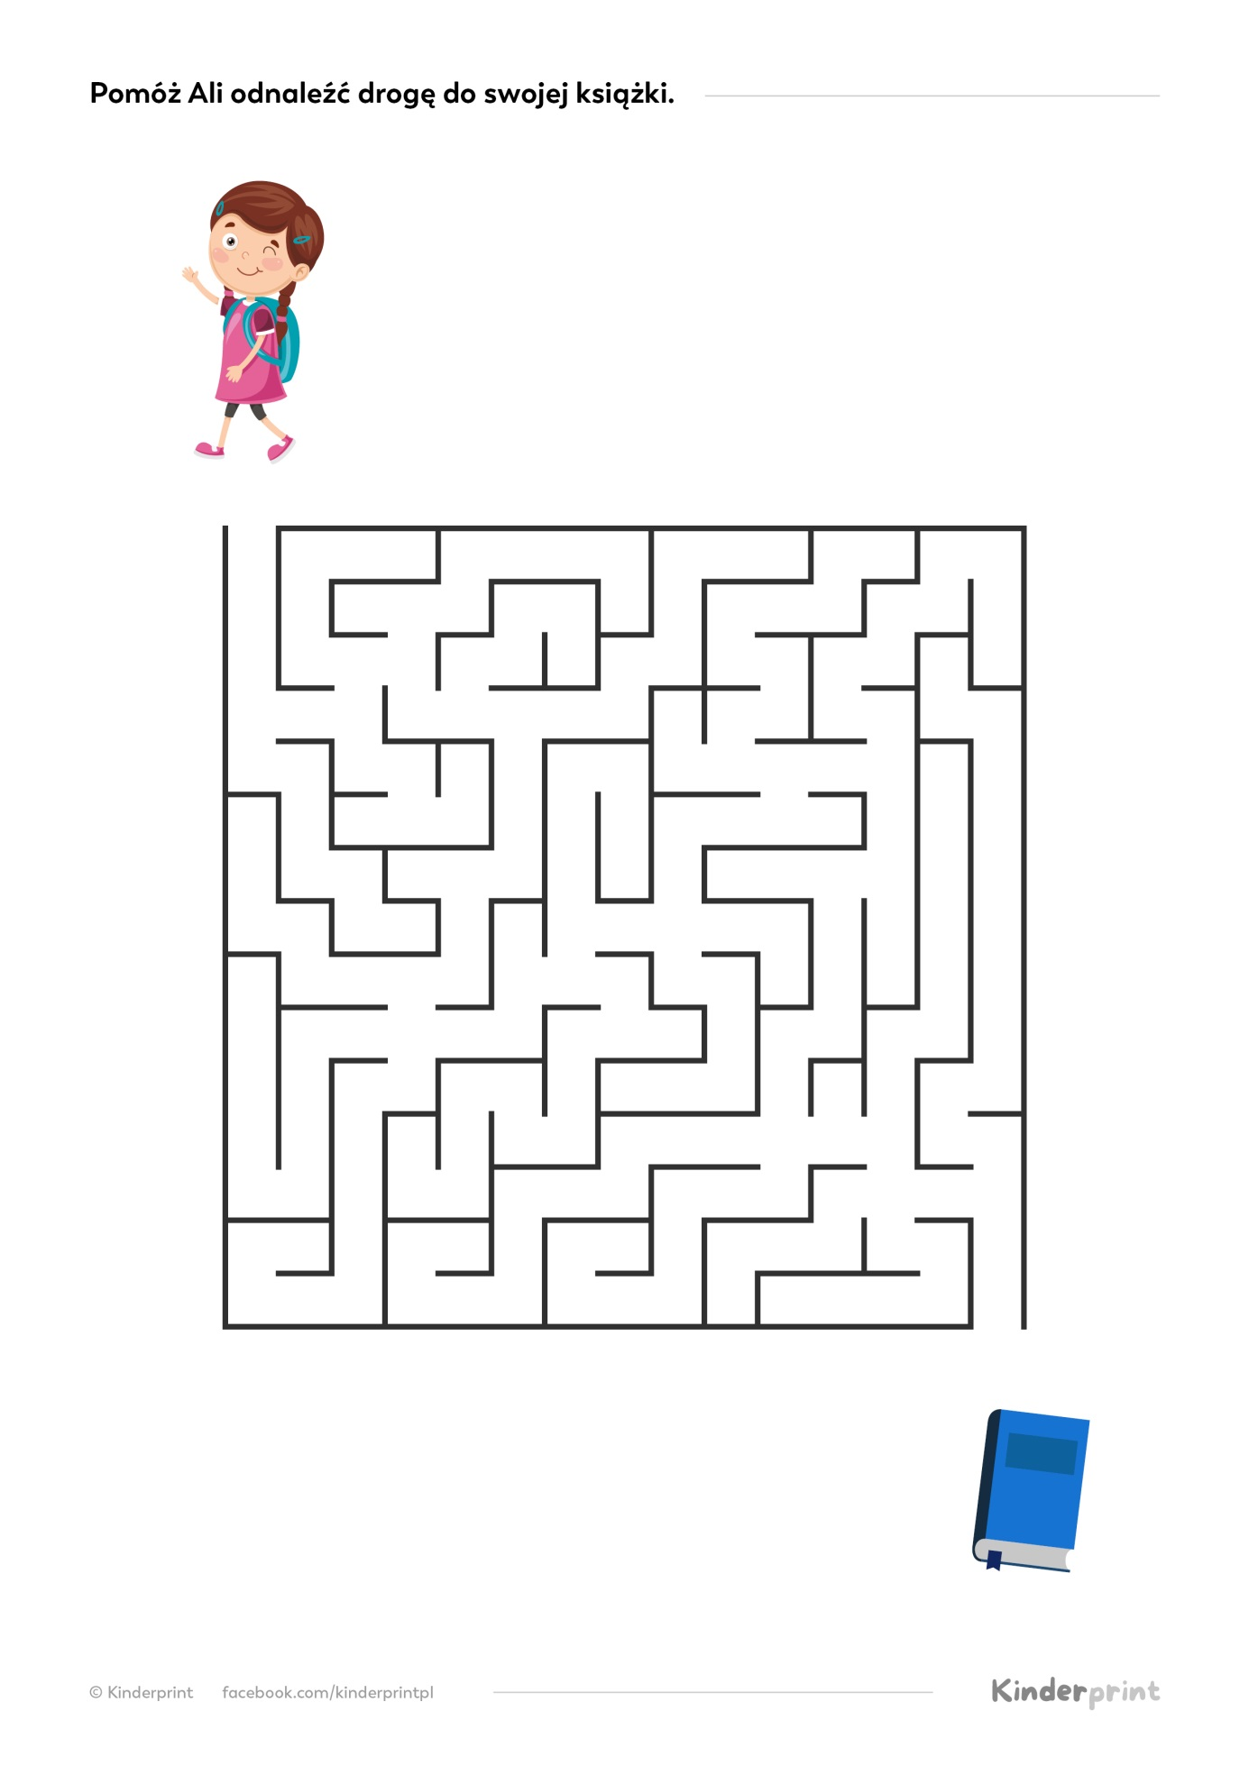

Zapraszam was na gimnastykę z użyciem piłki, bębenek lub tamburino

ZABAWA „FIGURKI Z PIŁKĄ”
Dzieci biegają swobodnie po sali, podrzucają i łapią piłkę.
Na sygnał zatrzymują się w bezruchu, przyjmując dowolna pozę z piłką.

ZABAWA „SŁUCHAJ UWAŻNIE”
Dzieci chodzą dowolnie po sali przy dźwiękach tamburynu, każde ma piłkę.
Gdy usłyszą jeden sygnał podrzucają piłkę w górę, po czym ją łapią.
Gdy dwa- odbijają piłkę o podłogę.

ĆWICZENIA KSZTAŁTUJĄCE RAMION, NÓG I TUŁOWIA
MARSZ PO OBWODZIE KOŁA
- przekładanie piłki z ręki do ręki wokół tułowia w prawą i w lewą stronę
- stoją w lekkim rozkroku, trzymają piłkę nad głową, wykonują skłon w przód
z dotknięciem piłki o podłogę i powrót do pozycji wyjściowej.
- siad skrzyżny, piłka na kolanach- „BUDOWANIE DOMU”- dłoń nad dłonią coraz wyżej
- siad skrzyżny- toczenie piłki obiema rękami jak najdalej do przodu.
- siad prosty, toczenie piłki dookoła siebie.
- siad równoważny- przetaczanie piłki pod nogami.
- siad prosty, podparty- ZJEŻDŻALNIA- przetaczanie piłki na złączonych, lekko uniesionych nogach od stóp do bioder. Uniesienie bioder, powrót piłki w kierunku stóp.
- leżenie przodem, ręce wyciągnięte do przodu, toczenie piłki z ręki do ręki.
- RAKI Z PIŁKĄ- chodzenie do tyłu, piłka na brzuchu

ZABAWA „PIŁKA I JA”
Dzieci czworakują na sygnał siadają skrzyżnie i przekładają piłkę dookoła siebie w prawą i w lewą stronę

ĆWICZENIA Z KOZŁOWANIEM
- kozłowanie w miejscu prawą i lewą ręką a następnie z ręki do ręki

„ZABAWA RUCH W CISZY”
Dzieci dowolnie chodzą po sali, odbijając piłkę zgodnie z rytmem granym przez nauczyciela.
Nauczyciel przestaje grać , a dzieci nadal odbijają piłkę.
Nauczyciel ponownie zaczyna grać- musi on być zgodny z rytmem odbijania przez dzieci.

Zachęcam do obejrzenia bajki ,,Świnka Peppa w bibliotece” https://www.youtube.com/watch?v=WuUFckrrLak

